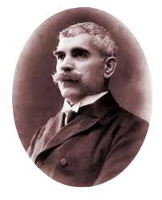 ОУ „Иван Вазов”- с. Триград, общ. Девин, обл. Смолян
___________________________GSM 0878191134______________________

до
ДИРЕКТОРА
НА оу „ иван вазов “
с.триград

з а я в л е н и е

от ............................................................................................................................................................
/име, презиме, фамилия на родители/
в качеството си на ................................................................................................................................ /родител/настойник/попечител/
Настоящ адрес: .....................................................................................................................................
................................................................................................................................................................
/област, населено място, община/
................................................................................................................................................................
/ж.к., бул., ул., №, бл., вх., ап./
телефон за връзка: ..............................................................................................................................., електронна поща ..................................................................................................................................

уважаемА ГОСПОЖО директор,

С настоящото заявление моля да бъде издадено/а ……………………………………
(удостоверение, уверение, сл .бележка)
на детето ми ............................................................................, ученик/чка от ...... клас в ОУ „ Иван Вазов“ с. Триград , което/която е необходимо да послужи пред ………………………………….............................
(посочва се името на институцията)

Дата: ………………… С уважение:
…………………………………………
/име и подпис/

